Скачать и установить CentOS 8

[Zerox](https://serveradmin.ru/author/zerox/) Обновлено: 03.10.2019 [CentOS](https://serveradmin.ru/category/linux/centos/), [Linux](https://serveradmin.ru/category/linux/) [47 комментариев](https://serveradmin.ru/ustanovka-centos-8/#comments) 32,519 Просмотры

Любая работа по администрированию сервера начинается с самого очевидного и обязательного процесса — инсталляции необходимой ОС, чем мы и займемся. Скачаем и установим CentOS 8 Server в минимальной конфигурации с загрузочной флешки или по сети на обычный диск или raid раздел. Перед этим познакомимся с нововведениями последней версии дистрибутива и отметим ее основные особенности и отличия от остальных.

Если у вас есть желание научиться строить и поддерживать высокодоступные и надежные системы мониторинга и логирования, рекомендую познакомиться с **онлайн-курсом «Мониторинг и логирование: Zabbix, Prometheus, ELK»** в OTUS. Курс не для новичков, для поступления нужно пройти [вступительный тест](https://serveradmin.ru/asr1/www/del/ck.php?oaparams=2__banaid=131__zoid=46__cb=74709a48fb__oadest=https%3A%2F%2Fserveradmin.ru%2Fotus-monitoring-txt" \t "_blank)

https://serveradmin.ru/asr1/www/del/lg.php?banaid=131&campaignid=20&zoid=46&loc=https%3A%2F%2Fserveradmin.ru%2Fustanovka-centos-8%2F&referer=https%3A%2F%2Fwww.google.com%2F&cb=74709a48fb

.

**Содержание:**

* [1 Цели статьи](https://serveradmin.ru/ustanovka-centos-8/#i)
* [2 Изменения 8-й версии](https://serveradmin.ru/ustanovka-centos-8/#_8)
* [3 Cистемные требования CentOS 8](https://serveradmin.ru/ustanovka-centos-8/#C_CentOS_8)
* [4 Типы iso образов](https://serveradmin.ru/ustanovka-centos-8/#_iso)
* [5 Cкачать CentOS 8](https://serveradmin.ru/ustanovka-centos-8/#C_CentOS_8-2)
* [6 Загрузочная флешка для CentOS 8](https://serveradmin.ru/ustanovka-centos-8/#__CentOS_8)
* [7 Установка CentOS 8 с флешки](https://serveradmin.ru/ustanovka-centos-8/#_CentOS_8)
* [8 CentOS 8 minimal](https://serveradmin.ru/ustanovka-centos-8/#CentOS_8_minimal)
* [9 CentOS 8 netinstall](https://serveradmin.ru/ustanovka-centos-8/#CentOS_8_netinstall)
* [10 Установка на raid](https://serveradmin.ru/ustanovka-centos-8/#_raid)
* [11 Видео](https://serveradmin.ru/ustanovka-centos-8/#i-2)
* [12 Заключение](https://serveradmin.ru/ustanovka-centos-8/#i-3)

Цели статьи

https://serveradmin.ru/asr1/www/del/lg.php?banaid=128&campaignid=19&zoid=2&loc=https%3A%2F%2Fserveradmin.ru%2Fustanovka-centos-8%2F&referer=https%3A%2F%2Fwww.google.com%2F&cb=4b8534dbbb

1. Кратко рассказать о системе Centos, изменениях 8-й версии.
2. Объяснить различия установочных iso образов.
3. Показать, как сделать загрузочную флешку с Centos для установки с флешки или по сети.
4. Подробно описать все этапы установки Centos 8 на сервер.
5. Показать установку Centos на программный рейд mdadm на тех серверах, где нет физического рейд контроллера.

Данная статья является частью единого цикла статьей про сервер [Centos](https://serveradmin.ru/centos/" \t "_blank).

Изменения 8-й версии

Пройдемся по основным нововведениям CentOS 8, которые показались интересными лично мне. Функционально это полная копия RHEL 8, поэтому все его изменения на 100% актуальны для центос. Вот список наиболее интересных изменений:

1. Разделение основного репозитория на 2 — BaseOS и AppStream. Первый будет работать как и раньше, а второй — appstream, сделали для того, чтобы была возможность **устанавливать разные версии** пакетов на сервер. Этот репозиторий поддерживает новый модульный формат rpm пакетов.
2. Переход на **пакетный менеджер DNF**, который поддерживает модульный формат пакетов. Прощай YUM. Теперь это просто алиас для запуска dnf.
3. Традиционно **обновился весь софт** и ядро (4.18) Linux. Теперь мы какое-то время будем иметь свежий софт. Прощай php5.4 из базового репозитория :) Я не буду по тебе скучать. Здравствуй php 7.2 и Python 3.6 из коробки.
4. **Замена iptables на nftables**. Тут для меня самые серьезные изменения. [Iptables](https://serveradmin.ru/nastroyka-iptables-v-centos-7/" \t "_blank) я активно использую и настраиваю почти на всех серверах. С nftables не знаком вообще. Надо срочно переучиваться и осваивать новый функционал. Будут статьи на эту тему. Пожалуй этому нововведению я совсем не рад. Лично меня iptables устраивали целиком и полностью в первую очередь тем, что они используются почти везде. Можно брать готовый набор правил и спокойно переносить между серверами с разными ОС. Именно поэтому я всегда пользуюсь голыми iptables, а не надстройками над ними в виде firewalld или ufw. Мне достаточно знать только iptables, чтобы настроить firewall на любом linux сервере.
5. **Убрана поддержка Btrfs**. Лично я ей никогда не пользовался, но я знаю, что это популярная штука и удаление ее поддержки значительное событие.
6. До кучи обновился openssl и tls до последних версий 1.1.1 и 1.3. Некоторое время назад приходилось отдельно [собирать пакеты](https://serveradmin.ru/sborka-rpm-paketa-nginx-s-podderzhkoy-tls-1-3-i-szhatiem-brotli/) для использования свежих версий. Теперь это на некоторое время ушло в прошлое, пока текущий релиз CentOS 8 не устареет. Года 2-3 будем жить спокойно.
7. **Network scripts для настройки сети объявлены устаревшими** и по дефолту не поддерживаются. Можно поставить отдельно пакет для их работы. Для настройки сети надо использовать исключительно NetworkManager, который лично я предпочитаю отключать сразу после установки сервера. Не знаю, чем network-scripts не угодили. Простой и удобный инструмент.

Более подробно с изменениями 8-й версии можете познакомиться на [opennet](https://www.opennet.ru/opennews/art.shtml?num=50644" \t "_blank) или почитать полный список в оригинале на сайте [redhat](https://access.redhat.com/documentation/en-us/red_hat_enterprise_linux/8/html/8.0_release_notes/overview" \t "_blank). Я полистал последний. Там в overview есть ссылки на подробное описание по каждому компоненту системы.

Cистемные требования CentOS 8

https://serveradmin.ru/asr1/www/del/lg.php?banaid=128&campaignid=19&zoid=2&loc=https%3A%2F%2Fserveradmin.ru%2Fustanovka-centos-8%2F&referer=https%3A%2F%2Fwww.google.com%2F&cb=081489d4f3

Принципиальных отличий в системных требованиях CentOS 8 по сравнению с предыдущими редакциями нет. Я смог установить и запустить ее на виртуальной машине с 1CPU/512Mb. Однако появились нюансы. Для начала табличка системных требований.

|  |  |  |  |
| --- | --- | --- | --- |
| Системные требования CentOS 8 | | | |
|  | CPU | Memory | Disk |
| Минимальные | 1 | 512 Mb | 10 G |
| Рекомендуемые | 2 | 4 G | 20 G |

[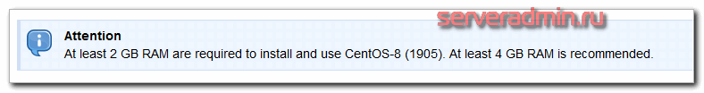](https://serveradmin.ru/wp-content/uploads/2019/10/ustanovka-centos-8-01.png)

Я попробовал несколько раз установить Centos 8 на 1CPU/512Mb. При локальной установке все получилось, хотя графический интерфейс инсталлятора прилично тормозил. Установить на виртуальную машину с этими же характеристиками по сети у меня не получилось. Пробовал несколько раз и каждый раз установка зависала на 44% в момент загрузки пакетов из удаленного репозитория. Как только добавлял памяти установка проходила нормально. Так что можно сказать, что минимальные системные требования для установки CentOS 8 по сети — 1 CPU и 1024 Мб оперативной памяти. Для локальной установки хватит и 512.

[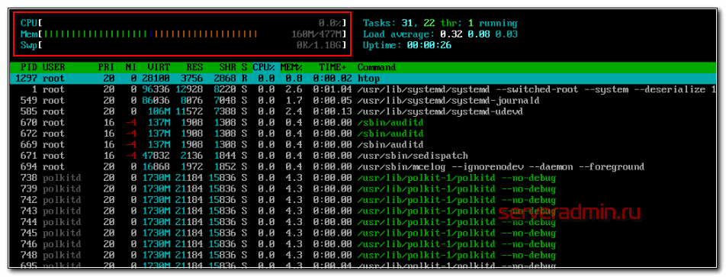](https://serveradmin.ru/wp-content/uploads/2019/10/ustanovka-centos-8-02.png)

Заметил еще один интересный момент, которого не было в прошлых версиях. Если вы устанавливаете систему на 512 Мб оперативной памяти и не выделяете раздел под swap при разметке диска, установщик говорит вам, что ему надо хотя бы 600 мб оперативной памяти, чтобы выполнить установку без swap.

[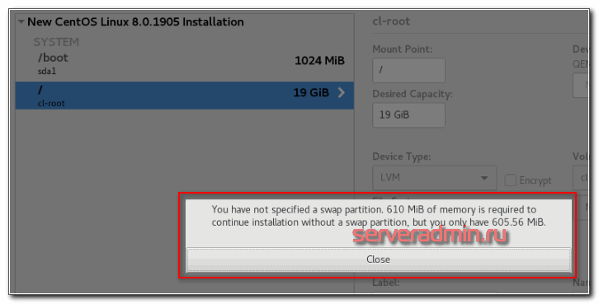](https://serveradmin.ru/wp-content/uploads/2019/10/ustanovka-centos-8-03.png)

Так что имейте ввиду, что если будете ставить CentOS 8 на минимальные системные требования, отказаться от отдельного раздела под swap не получится. Я обычно отказываюсь и подключаю swap в виде отдельного файла позже. Так просто удобнее. Теперь с 512 мб памяти это сделать не получится. Проще всего выделить во время установки побольше памяти, а потом уменьшить ее количество. Хотя надо будет еще понаблюдать, как система станет себя вести с таким количеством ресурсов. На 7-й версии центос тот же nginx в режиме [proxy\_pass](https://serveradmin.ru/nginx-proxy_pass/" \t "_blank) отлично работает с минимальными системными требованиями.

Типы iso образов

В CentOS 8 остались только 2 установочный образа:

1. CentOS-8-x86\_64-1905-boot.iso — 534 Мб.
2. CentOS-8-x86\_64-1905-dvd1.iso — 6,65 Гб.

С помощью первого можно запустить инсталлятор и выбрать зеркало в локальной сети или интернете для загрузки установочных пакетов. Второй позволяет выполнить установку centos 8 локально, можно не настраивать сетевой интерфейс вообще.

Жаль, что не осталось минимального установочного образа для локальной установки. Я обычно таким пользовался. Netinstall никогда не любил из-за того, что приходится вручную писать длинный url от репозитория, чтобы им воспользоваться. Да и просто зачем нагружать сеть, если удобнее и быстрее взять готовый локальный iso образ. Теперь такого нет. Всех пересадили на огромный DVD образ объемом в районе 7-ми гигабайт.

Cкачать CentOS 8

Загрузить CentOS 8 можно как с официального сайта так и со сторонних репозиториев. Я обычно использую зеркало Яндекса для загрузки — <https://mirror.yandex.ru/centos/> И его же для сетевой установки. Чтобы вам долго не искать, сразу скажу, что установочные образы лежат [тут](https://mirror.yandex.ru/centos/8/isos/x86_64/). Структура репозитория не очевидная. Я первое время после знакомства с центос путался в ее репозиториях, особенно когда искал url для netinstall.

Напоминаю, что **32 bit** или **i386** редакции CentOS 8 **не существует**. Все дистрибутивы только x86\_64, то есть 64 bit.

В качестве альтернативных зеркал для загрузки centos 8 можно использовать следующие:

* http://mirror.corbina.net/pub/Linux/centos/
* http://mirror.docker.ru/centos/
* http://mirror.logol.ru/centos/

Это актуально для тех, у кого Яндекс по каким-то причинам заблокирован. Жаль, что приходится сталкиваться с повсеместными блокировками в интернете. Плохая тенденция, которая осложняет многие моменты.

Загрузочная флешка для CentOS 8

Лично я давно не пользовался загрузочными флешками для чего-то кроме установки гипервизора. Стараюсь все сервера держать в виртуальных машинах для удобного бэкапа и миграции. Тем не менее, если вам понадобится загрузочная флешка с CentOS 8, вы без проблем ее сделаете. Думаю, это актуально для тех, кто ставит систему на рабочие компьютеры или ноутбуки. Правда в таком случае вам моя статья не подходит, так как она описывает в первую очередь нюансы установки и подготовки системы для работы на сервере. На рабочем ноутбуке я предпочитаю [использовать](https://serveradmin.ru/programmyi-sistemnogo-administratora/) не linux.

Сделать загрузочную флешку с CentOS 8 можно разными способами. Если у вас операционная система Windows, то рекомендую воспользоваться бесплатной программой [Win32DiskImager](http://sourceforge.net/projects/win32diskimager/). В случае с linux можно использовать [Etcher](https://www.balena.io/etcher/" \t "_blank). Хотя он и для windows есть, но мне показался тяжеловат. disk imager в этом плане удобнее, что не удивительно. Ведь Etcher написан на мерзком Electron, поэтому он тормозит и весит 80 Мб.

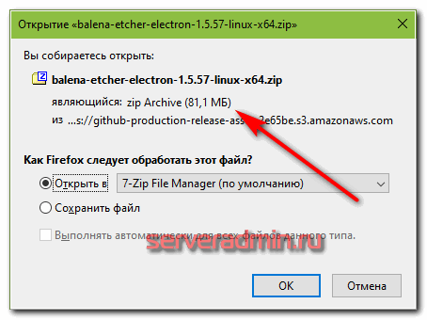

Тру админы для создания загрузочных флешек могут использовать DD примерно так:

# dd if=CentOS-8-x86\_64-1905-dvd1.iso of=/dev/sdz

Предложенный способ лично не проверял, но не вижу причин, почему это может не работать.

Установка CentOS 8 с флешки

Флешку подготовили, приступаем к установке. Ставим загрузку с USB и наблюдаем стандартный, горячо любимый и родной (смахнул слезу) установщик Centos.

[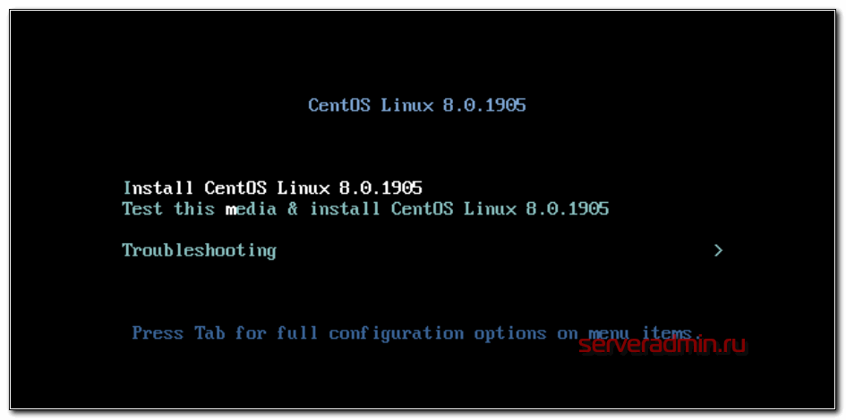](https://serveradmin.ru/wp-content/uploads/2019/10/ustanovka-centos-8-05.png)

Выбираем первый пункт: **Install Centos Linux 8** и жмем **[Enter](https://serveradmin.ru/ustanovka-centos-8/)**. После загрузки инсталлера, нас встречает окно с выбором языка, который будет использоваться во время установки. Я всегда выбираю Еnglish, мне так привычнее. Язык современной техносферы Английский, ничего не поделать. Рекомендую учить, если кто-то не знаком с ним. Мне читатель в комментариях к одной статье, где я предлагаю выбирать английский язык, предъявил, что я не патриот, раз призываю выбирать не русский язык. Это считаю патриотизмом головного мозга. Врага надо знать в лицо :) Кстати, без шуток. Хочешь кого-то превзойти, сначала досконально изучи.

[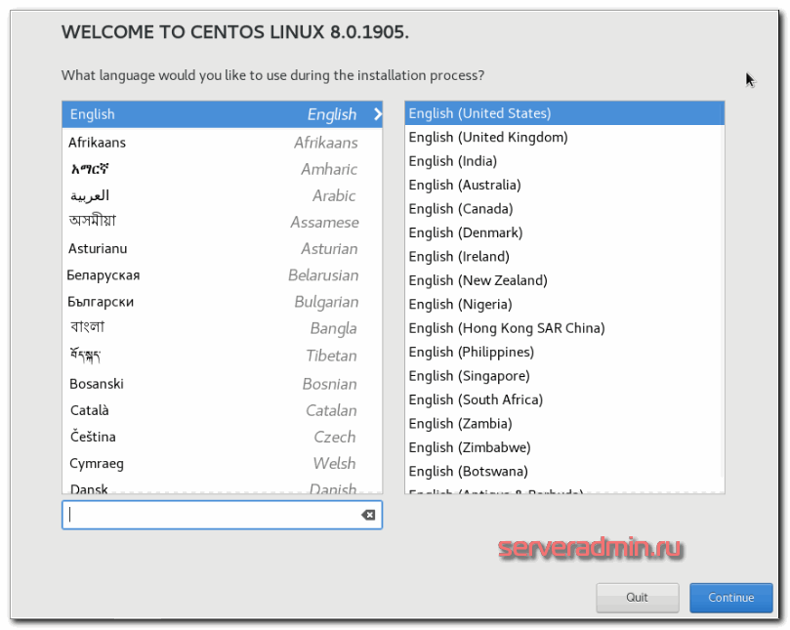](https://serveradmin.ru/wp-content/uploads/2019/10/ustanovka-centos-8-06.png)

Дальше увидите немного обновленный, но тем не менее привычный интерфейс с опциями установки. Перечислим их.

[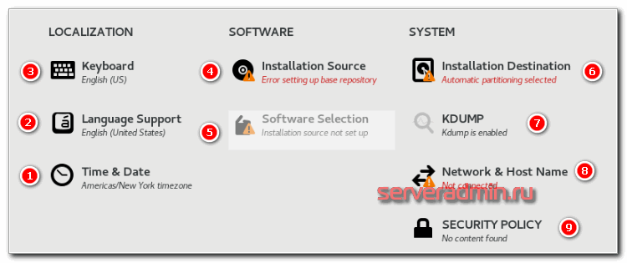](https://serveradmin.ru/wp-content/uploads/2019/10/ustanovka-centos-8-07.png)

1. Выбор [часового пояса centos](https://serveradmin.ru/ustanovka-nastroyka-i-sinhronizatsiya-vremeni-v-centos/).
2. Поддержка каких языков будет осуществляться на сервере.
3. Выбор раскладки клавиатуры.
4. Откуда будет происходить установка. Так как у нас дистрибутив centos dvd1, установка будет локальной.
5. Выбор пакетов для установки.
6. Разбивка жесткого диска. Подробнее коснемся этого пункта, когда будем разбирать установку на raid.
7. Настройка режима работы KDUMP. Этот механизм делает дамп ядра, если оно у вас падает в момент установки. Теоретически может пригодится, если у вас с установкой возникнут какие-то проблемы. В общем случае лучше не включать, сэкономите немного оперативной памяти во время установки.
8. Настройка сетевых интерфейсов. Без них нельзя установить систему, если используется netinstall.
9. Подозреваю, что security policy это про SELinux, но скажу честно, я не знаю, как это работает на этапе установки, потому что никогда не настраивал и не изучал вопрос. Буду рад, если кто-то поделится актуальной инфой в комментариях.

Восклицательным знаком помечены разделы, без настройки которых продолжение невозможно. Пройдемся по всем параметрам и установим необходимые для нас значения. Итак, нажимаем на **Time & Date** (раньше было Date & Time, явно поработал кто-то эффективный и протолкнул изменение, за которое получил премию по итогу квартала) и настраиваем параметры времени:

[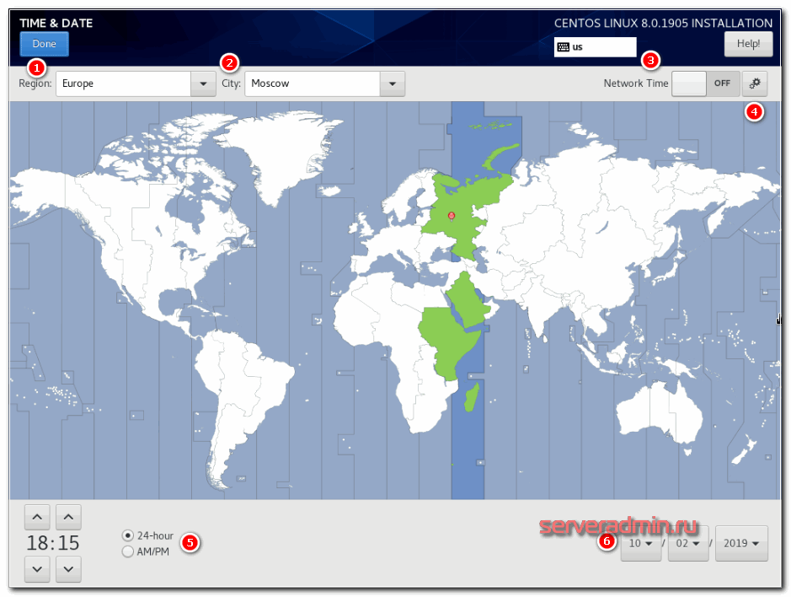](https://serveradmin.ru/wp-content/uploads/2019/10/ustanovka-centos-8-08.png)

* Указываем регион.
* Выбираем город.
* Включаем при необходимости службу времени для синхронизации часов centos с внешними серверами. Это возможно сделать только если вы уже настроили сетевые параметры. Если нет, то вернитесь к этой настройке позже.
* Выбираем список внешних серверов для синхронизации времени.
* Указываем формат, в котором будет отображаться текущее время.
* При необходимости изменяем дату сервера.

Когда все сделаете, жмите сверху на **[Done](https://serveradmin.ru/ustanovka-centos-8/)**. В разделе **Language Support** можно выбрать дополнительные языки, которые будет поддерживать система. В принципе, настраивать прямо сейчас тут нет большой необходимости, если вы точно не знаете, понадобится ли вам какое-то еще язык, помимо английского. Все это можно добавить и потом. Но если точно знаете, что нужен еще один язык в системе, например, Русский может понадобиться, если будете использовать [Сервер 1С](https://serveradmin.ru/category/1c/), то добавляйте сразу.

[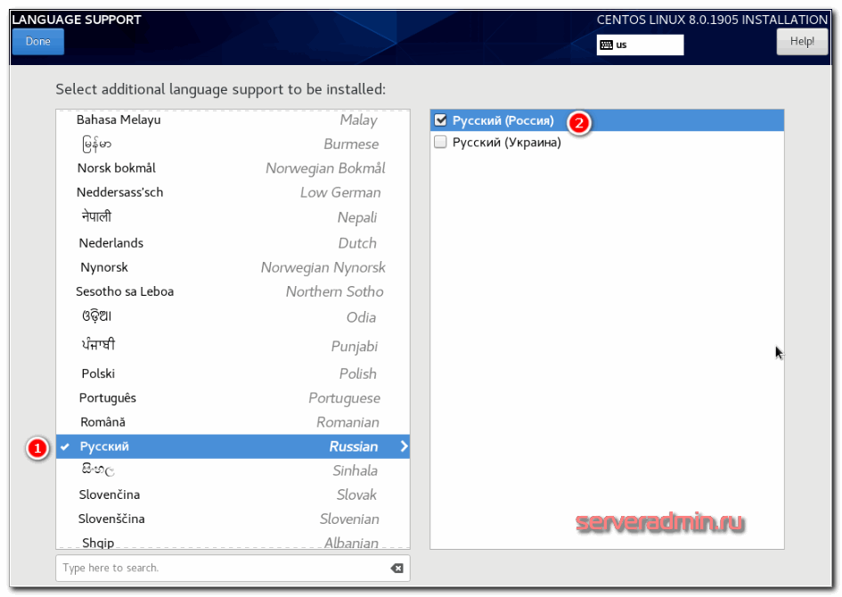](https://serveradmin.ru/wp-content/uploads/2019/10/ustanovka-centos-8-09.png)

То же самое с клавиатурой. Если нужен набор на еще каком-то языке, то добавляйте его в разделе **Keyboard**.

[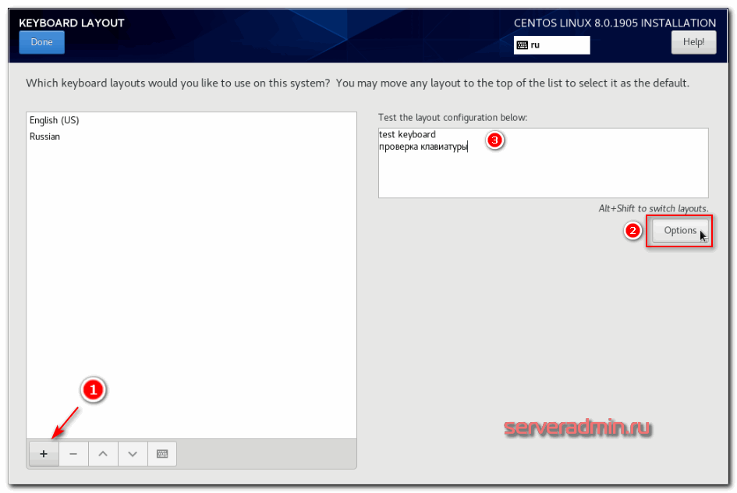](https://serveradmin.ru/wp-content/uploads/2019/10/ustanovka-centos-8-10.png)

1. Добавляем необходимые раскладки. Я добавил Russian.
2. Нажимаем **Options**и выбираем, как будет происходить переключение раскладок.
3. Тестируем раскладки и переключение. Если все в порядке, идем дальше.

Далее нужно указать, откуда будет производиться установка. Как я уже говорил, в данном примере я использую полный iso образ dvd1, который позволяет выполнить установку centos 8 полностью локально. Сетевую установку я рассмотрю отдельно позже. Так что в данном случае нам ничего отдельно настраивать не надо, по-умолчанию и так выбран виртуальный cd-rom в виде устройства sr0 в качестве источника.

[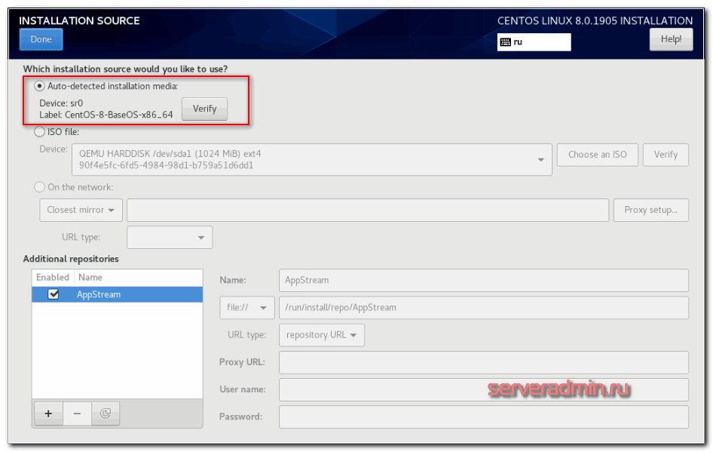](https://serveradmin.ru/wp-content/uploads/2019/10/ustanovka-centos-8-11.png)

CentOS 8 minimal

https://serveradmin.ru/asr1/www/del/lg.php?banaid=128&campaignid=19&zoid=2&loc=https%3A%2F%2Fserveradmin.ru%2Fustanovka-centos-8%2F&referer=https%3A%2F%2Fwww.google.com%2F&cb=889ce7626d

Следующим этапом нужно указать, какой набор программного обеспечения будет установлен на сервер вместе с системой. Тут выбираете на свой вкус и потребности. Я обычно ставлю всегда самый минимальный набор, а все, что необходимо, добавляю позже. Уж точно мне на сервере не нужен GUI. Так что мой выбор — **Minimal Install** и установка **Standart**. Если ставлю на виртуальную машину, то дополнительно выбираю **Guest Agents**.

[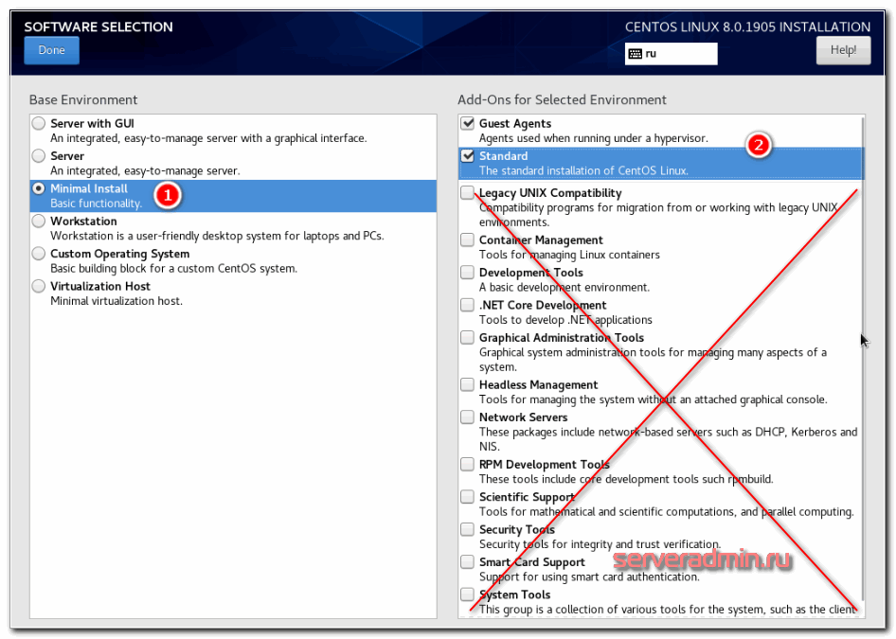](https://serveradmin.ru/wp-content/uploads/2019/10/ustanovka-centos-8-12.png)

Следующий важный этап установки centos 8 — выбор диска и разметка. Тут нет универсальных советов, все зависит от назначения сервера и вашего понимания сути разделения диска на разделы. Лично я всегда выбираю ручную разметку диска и выполняю ее так:

1. Раздел **/boot** размером в 1 Гб.
2. Корневой раздел / на **lvm** на всем оставшемсяс вободном месте.

Чтобы перейти в ручную разметку диска, надо выбрать диск, нажать Custom и кнопку **[Done](https://serveradmin.ru/ustanovka-centos-8/)**.

[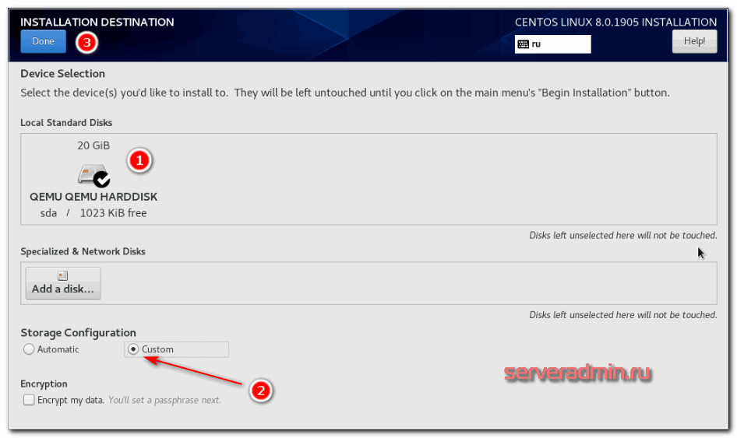](https://serveradmin.ru/wp-content/uploads/2019/10/ustanovka-centos-8-13.png)

Дальше я жму на *Click here to create them automatically* и редактирую предложенную автоматическую разбивку.

[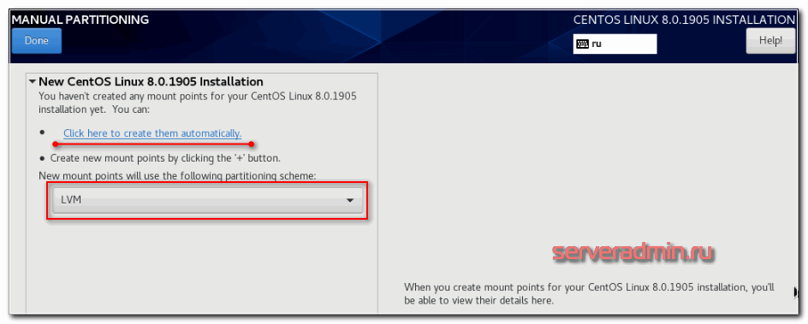](https://serveradmin.ru/wp-content/uploads/2019/10/ustanovka-centos-8-14.png)

В принципе, раздел */boot* тоже можно было бы разместить в корне, работать будет нормально, но я сталкивался с неожиданными [проблемами](https://serveradmin.ru/booting-from-hard-disk-error-entering-rescue-mode/), когда */boot* раздел был на lvm. Так что не буду вам рекомендовать его там размещать. Размера в 1 Гб мне всегда хватало, но в целом, если есть возможность, можно выделить и 2 Гб, чтобы было с заметным запасом.

Установщик автоматически предложит вам сделать swap раздел на отдельном lvm томе. Я обычно отказываюсь от этого и вообще не делаю swap. Это не принципиальный момент, мне так просто удобно. После установки я [подключаю swap](https://serveradmin.ru/dobavit-swap-razdel-v-linux/) в виде отдельного файла. Так им проще управлять. Если вам не хочется с этим возиться, оставьте как есть. Финальная разметка диска получается следующая.

[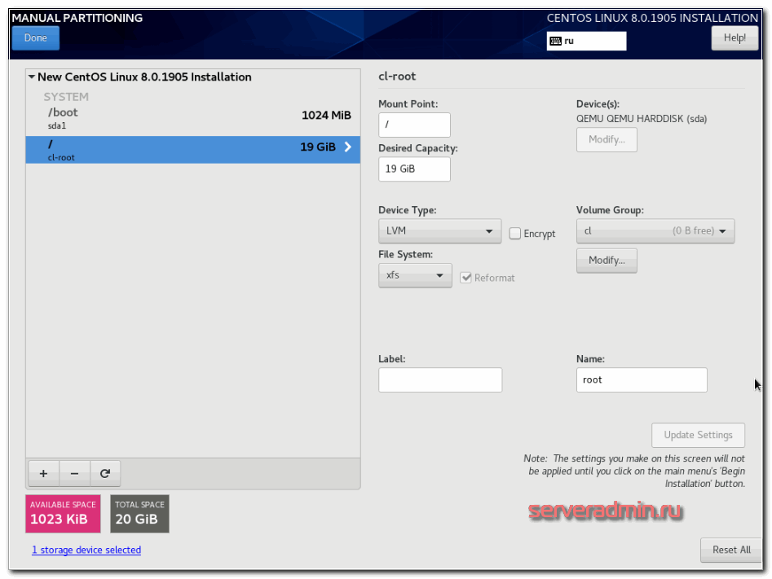](https://serveradmin.ru/wp-content/uploads/2019/10/ustanovka-centos-8-15.png)

После того, как нажмете **[Done](https://serveradmin.ru/ustanovka-centos-8/)**, появится предупреждение.

Warning checking storage configuration. Click for details or press Done again to continue.

Можете прочитать суть предупреждения, хотя я знаю, что там будет указано. Вас предупредят, что вы забыли создать раздел swap. А если у вас на сервере меньше 512 Мб памяти, то еще скажут, что без swap продолжить установку невозможно с таким количеством памяти. Тогда вариантов нет, подключайте swap.

Не буду подробно задерживаться на настройке KDUMP, просто отключите его. Если не знаете, что это такое, значит вам 100% это не нужно. Подробнее рассмотрим настройку сетевых интерфейсов. Идем в раздел NETWORK & HOST NAME (раньше было NETWORK & HOSTNAME, без пробела, еще один плюс к квартальной премии, кажется я начинаю понимать суть нововведений и объявлений deprecated в современных системах).

[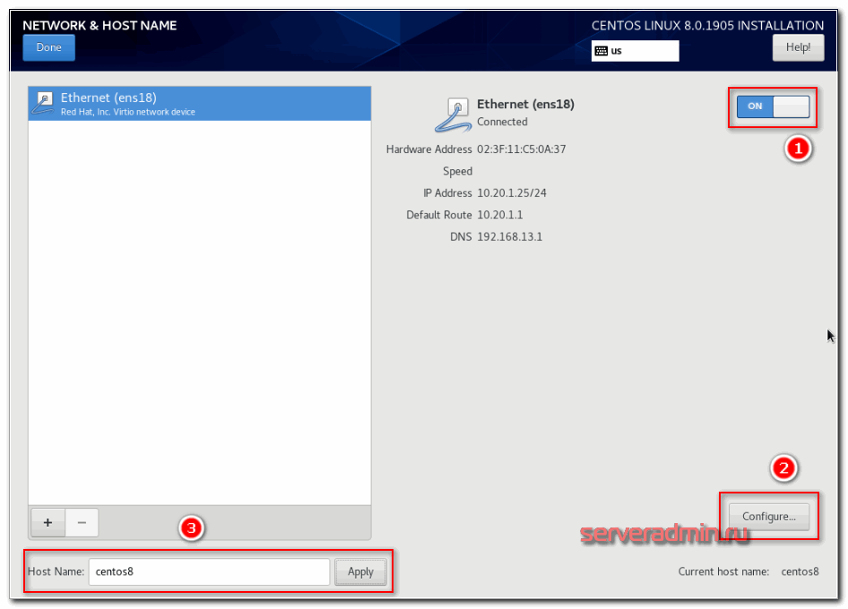](https://serveradmin.ru/wp-content/uploads/2019/10/ustanovka-centos-8-16.png)

Ставим переключатель в положение ON и получаем автоматически настройки по dhcp, если подобная служба работает в сети, на которую смотрит интерфейс:

1. Включение ползунка в положение ON активирует интерфейс, он получает настройки по dhcp.
2. Если вы хотите изменить эти настройки, нажимаете **Configure**.
3. Указываете Host Name. Если забудете, то после установки этот параметр можно изменить.

Завершаем настройку традиционным нажатием на **[Done](https://serveradmin.ru/ustanovka-centos-8/)**. Теперь можно вернуться в настройки часов и активировать Network Time.

Подготовка по сути завершена. Раздел **Security Policy** оставляем пустым. Теперь можно нажать на кнопку **[Begin installation](https://serveradmin.ru/ustanovka-centos-8/)** и запустить непосредственно установку Centos 8. Делаем это и параллельно задаем пароль для root пользователя. Нравится, как это реализовано в centos.

[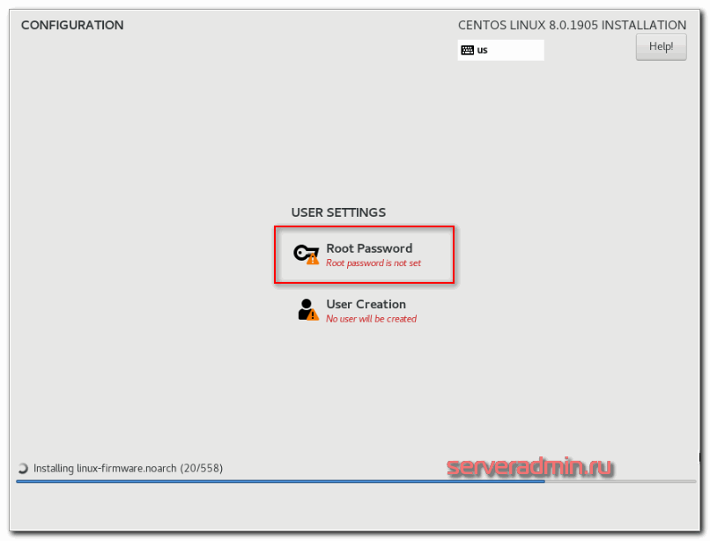](https://serveradmin.ru/wp-content/uploads/2019/10/ustanovka-centos-8-17.png)

CentOS 8 netinstall

Рассмотрим теперь установку centos 8 по сети с **boot образа**. Она ничем не отличается от обычной, кроме одного момента — вам нужно сначала настроить сеть с выходом в интернет или с доступом к локальному репозиторию и указать этот репозиторий в качестве источника для установки системы.

В качестве источника для установки я буду использовать упомянутое ранее [зеркало яндекса](https://serveradmin.ru/ustanovka-repozitoriya-epel-rpmforge-v-centos/#Yandex_mirror_CentOS). **CentOS 8 netinstall url** — <https://mirror.yandex.ru/centos/8/BaseOS/x86_64/os/>

[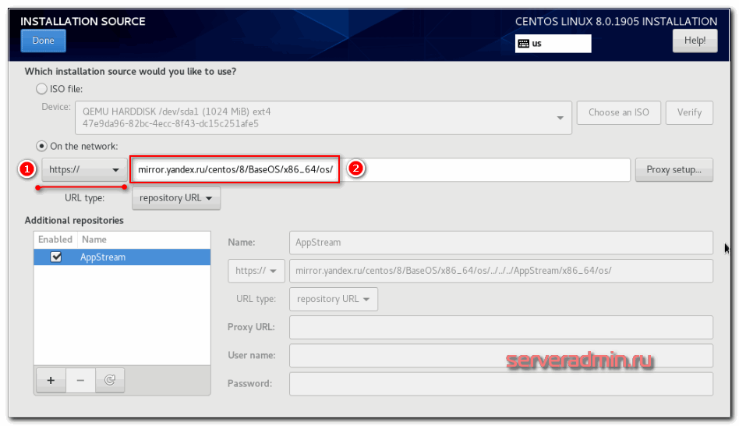](https://serveradmin.ru/wp-content/uploads/2019/10/ustanovka-centos-8-18.png)

Указываем путь, сохраняем настройки и ждем, когда установщик подключиться к репозиторию и заберет у него информацию о пакетах. После этого в разделе Software Selection можно выбрать необходимый для установки набор софта, как и при локальной установке. Все остальное настраиваем точно так же, как мы сделали выше.

Установка на raid

https://serveradmin.ru/asr1/www/del/lg.php?banaid=128&campaignid=19&zoid=2&loc=https%3A%2F%2Fserveradmin.ru%2Fustanovka-centos-8%2F&referer=https%3A%2F%2Fwww.google.com%2F&cb=e0ffb8931b

Рассмотрим еще один, более специфичный вариант установки. Он может быть актуален, когда вы настраиваете, к примеру, железный сервер для работы на нем гипервизора KVM, либо отдельной ноды кластера [Kubernetes](https://serveradmin.ru/kubernetes-ustanovka/" \t "_blank), на которой будет использоваться локальное файловое хранилище. Мы будем ставить CentOS 8 на программный рейд. Для примера возьмем 2 диска и raid 1. Все установки будут такие же, как мы рассмотрели ранее, кроме одной — Installation Destination.

Подключаем 2 диска к системе, загружаемся с установочного диска и идем в раздел разбивки диска. Видим 2 жестких диска. Выбираем оба и отмечаем пункт C*ustom*.

[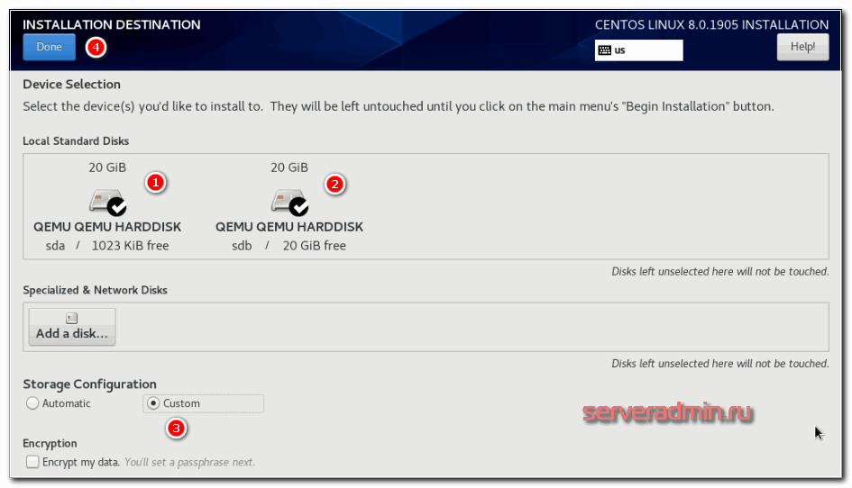](https://serveradmin.ru/wp-content/uploads/2019/10/ustanovka-centos-8-19.png)

Если на дисках есть какие-то разделы, то все удаляем. Дальше наша задача выполнить такую же разбивку диска, как и ранее, только в качестве разделов использовать массивы mdadm, которые предварительно надо создать. Должно получиться примерно вот так.

[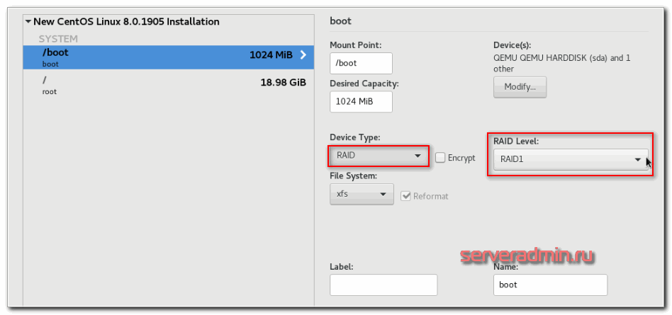](https://serveradmin.ru/wp-content/uploads/2019/10/ustanovka-centos-8-20.png)[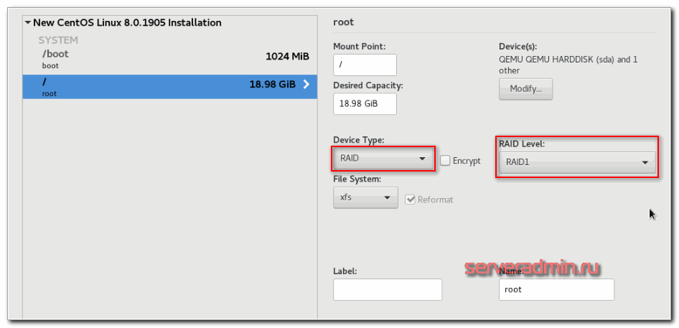](https://serveradmin.ru/wp-content/uploads/2019/10/ustanovka-centos-8-21.png)

К сожалению, через стандартный установщик не получится установить centos 8 не только на mdadm raid 1, но затем на lvm разделы поверх mdadm массивов. Я не увидел такой возможности. К примеру, [установка Debian](https://serveradmin.ru/kak-skachat-i-ustanovit-debian-10-buster/#_Debian_10_raid) позволяет это сделать. Там более гибкие варианты настройки разметки дисков и создания разделов.

Дальше можно запускать установку centos на программный рейд. Проверим его после того, как система успешно загрузится.

# df -h

# cat /proc/mdstat

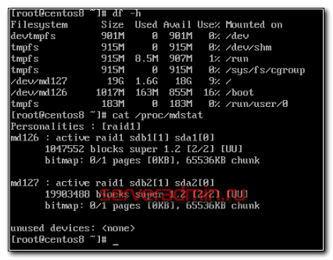

Проверим теперь, как сервер переживет выход из строя одного из дисков. Я выключил сервер, вынул первый диск, с которого загрузился сервер в первый раз и поставил загрузку со второго. Включаю и проверяю.

Сервер без проблем загрузился. Никаких ошибок загрузчика не было, кроме одного момента — загрузка была значительно дольше, чем обычно. Вместо нескольких секунд 3-5 минут. Все работает как и должно работать из коробки. Стандартный установщик отработал корректно, хотя так бывает не всегда. Проверим состояние массива.

# cat /proc/mdstat

# mdadm -D /dev/md126

[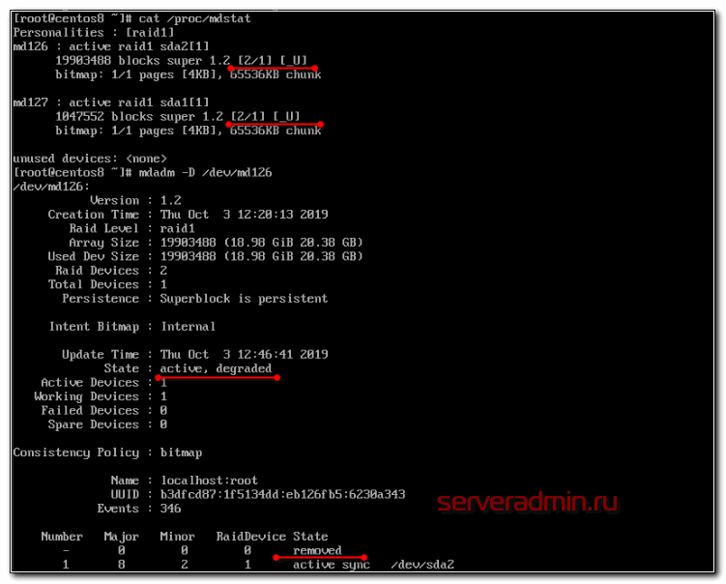](https://serveradmin.ru/wp-content/uploads/2019/10/ustanovka-centos-8-23.png)

Одного диска нет, но при этом все работает стабильно. Можно планово выполнить замену сбойного диска и добавить его в массив. Правда, тут могут быть ошибки, одну из которых я недавно словил. После выхода из строя одного диска в составе mdadm, массив с /boot разделом почему то перешел в статус **inactive** и система не грузилась. Но я это легко исправил и загрузил сервер. Подробности в статье — [восстановление raid 1](https://serveradmin.ru/vosstanovlenie-raid-1/).

Я рекомендую использовать софтовый raid mdadm, если у вас нет железного raid контроллера. Mdadm надежен и прост в эксплуатации. У меня с ним никогда не было серьезных проблем и потери информации. Да, бывает, что сервер не грузится после выхода из строя диска, есть нюансы, но данные всегда остаются целы. Все можно исправить. Он намного надежнее, понятнее и стабильнее встроенных в материнскую плату контроллеров. Отдавать предпочтение аппаратному рейду следует только в том случае, если он действительно аппаратный, имеет батарейку и действительно увеличивает производительность сервера за счет кэширования. Во всех остальных случаях рекомендую пользоваться mdadm.

Заключение

https://serveradmin.ru/asr1/www/del/lg.php?banaid=128&campaignid=19&zoid=2&loc=https%3A%2F%2Fserveradmin.ru%2Fustanovka-centos-8%2F&referer=https%3A%2F%2Fwww.google.com%2F&cb=135de6ea6a

Не понравилась статья и хочешь научить меня администрировать? Пожалуйста, я люблю учиться. Комментарии в твоем распоряжении. Расскажи, как сделать правильно!

На этом статью по установке сервера на базе ОС CentOS 8 завершаю. Рекомендую сразу же заняться [базовой настройкой](https://serveradmin.ru/centos-nastroyka-servera/). Надеюсь, было интересно и полезно. Я постарался подробно рассмотреть все основные нюансы установки, с которыми сам сталкиваюсь в процессе своей профессиональной деятельности. Основные отличия моих статей от подобных, которых развелось огромное количество в интернете в том, что они действительно уникальные и авторские. Я всегда стараюсь привнести в материал часть своих знаний и опыта, накопленного за годы работы в качестве системного администратора. Или просто какие-то свои мысли высказать.

Прежде чем написать статью, я погуглил как ru сегмент, так и мировой на тему установки centos 8 и с грустью констатирую, что не нашел ничего интересного. В топе выдачи банальные СЕО статьи со скриншотами и шагами инсталлятора. Ничего уникального и действительно полезного. Это удручает, потому что СЕО побеждает реальных авторов-практиков, у которых нет времени разбираться в продвижении, и делает их статьи невидимыми для людей, потому что их нет в ТОП 10 выдачи поисковиков. Если мне попадаются интересные сайты с качественным контентом, я добавляю их в закладки и просматриваю вручную, когда есть время.

Обозначенная выше проблема актуальна для всех информационных сайтов. Думаю, каждый это замечает, когда что-то ищет в интернете не по коммерческим запросам. На первых местах всегда СЕО статьи с рерайтом одной и той же фигни. Практическая ценность подобных статей стремится к нулю. Поисковики что-то постоянно пытаются с этим сделать, но получается не очень, потому что сеошники подстраиваются. В этом плане Гугл работает более качественно, чем Яндекс. У последнего выдача более мусорная, что косвенно подтверждается тем, что он с каждым годом теряет свои позиции в качестве поисковика.

Напоминаю, что данная статья является частью единого цикла статьей про сервер [Centos](https://serveradmin.ru/centos/" \t "_blank).